重庆渝合高速公路有限公司
2022年一线工勤岗春秋装工作服采购竞争性比选文件
为保障收费运营工作的顺利开展，提升服务形象，重庆渝合高速公路有限公司计划采购一线工勤岗人员春秋装工作服，现采取公开竞争性比选方式，诚邀符合本比选条件的单位参加比选投标。
一、项目概况及比选范围
岗位 | 类别 | 面料成分 | 颜色 | 单位 | 套数 | 数量 | 备注
收费员 | 西装（含下装） | 精仿毛 | 藏蓝色 | 套 | 2 | 342 | 按样式要求及实际要求供货，具体样式见附表
服务区协管 | 西装（含下装） | 精仿毛 | 藏蓝色 | 套 | 2 | 2 | 按样式要求及实际要求供货，具体样式见附表
监控员 | 西装（含下装） | 精仿毛 | 藏蓝色 | 套 | 2 | 18 | 按样式要求及实际要求供货，具体样式见附表
机电技工 | 西装（含下装） | 精仿毛 | 藏蓝色 | 套 | 2 | 4 | 按样式要求及实际要求供货，具体样式见附表
路产巡查队员 | 春秋套装 | 80%羊毛10%羊绒9.5%涤0.5%导电 | 参照附件图片颜色 | 套 | 2 | 20 | 按样式要求及实际要求供货，具体样式见附表
路产巡查队员 | 长袖执勤服 | 100%棉 成衣免烫 | 参照附件图片颜色 | 件 | 2 | 20 | 按样式要求及实际要求供货，具体样式见附表
路产巡查队员 | 肩章 | 套式1副、硬1副 | 黑色 | 副 | 2 | 20 | 按样式要求及实际要求供货，具体样式见附表
路产巡查队员 | 臂章 | 按图片样式 | 黑色 | 副 | 4 | 40 | 按样式要求及实际要求供货，具体样式见附表
路产巡查队员 | 腰带 |  |  | 条 | 2 | 20 | 按样式要求及实际要求供货，具体样式见附表
养护车驾驶员 | 春秋套装 | 80%羊毛10%羊绒9.5%涤0.5%导电 | 参照图片颜色 | 套 | 2 | 14 | 按样式要求及实际要求供货，具体样式见附表
养护车驾驶员 | 内穿长袖衬衫 | 100%棉 成衣免烫 | 参照图片颜色 | 件 | 2 | 14 | 按样式要求及实际要求供货，具体样式见附表
备注：1.符合设计文件要求。
2.本次竞争性比选不接受联合体竞标，不允许分包和转包。
二、比选申请人资格要求
1、报价单位应具备服装制作、生产资质，在渝拥有生产基地及售后服务机构。
2、报价单位注册资金不得低于50万元，须提供验资报告。
3、报价单位应拥有良好的信誉和诚实的商业道德，具备良好的资金和财务状况，在2018-2021年经营活动中没有重大违法行为。报价单位须提供国家企业信息公示系统（http://www.gsxt.gov.cn)中未被列入严重违法失信名单的网页截图和“信用中国”网站（www.creditchina.gov.cn/)中未被列入失信惩戒名单的网页截图。
4.业绩要求：报价单位具有2018年以来类似服装业绩1项及以上，有高速公路行业服装制作经验者优先考虑。
三、评标办法
此次服装采购以经评审的最低价法（如竞争比选遇到两个最低价则与重庆渝合高速公路公司有长期合作的优先考虑），即资质齐全且报价单价和报价总价均不超过既定上限价的情况下，报价总价最低者中标。如第一中标侯选人提供的服装样衣不符合询价文件要求，则由第二中标侯选人顺补。
四、本次竞争性比选文件说明
1.质量要求及最高限价
（1）乙方须按照该文件中甲方要求的服装样式、质量完成采购，确保服装质量达标（见附件）.
（2）报价不得超过总价，并且每个类别报价不得超过各类别上限单价，其中收费员、监控员、服务区协管、机电技工720元/人，路产巡查队员880元/人，养护车驾驶员800元/人（见附件2）。
（3）服装采购费最高限价（含税）：总价不得超过14.6万元。
2.工期要求
本合同工期为至合同签订之日起30天完成服装制作。
五、比选文件的获取
1. 本项目不需报名，凡有意参加竞标者，请于2022年 10月27日至10月29日前往庆高速集团官网（http://www.cegc.com.cn/gw/index）下载本项目。不管竞标人是否下载，均视为已知晓竞争性比选文件的全部内容和有关事宜。本项目不需要报名，直接投标 。
2.竞争性比选公告及结果公示将在重庆高速集团官网（http://www.cegc.com.cn/gw/index）上发布。
六、比选申请文件的递交
1. 比选申请文件的递交时间为2022年11月1日上午10点，地点为重庆渝合高速公路有限公司302会议室（地址：重庆市北碚区团山堡服务区(出城方向)）。
2. 逾期送达的或者未送达指定地点的比选申请文件，比选人不予受理。
七、本次竞争性比选响应文件的组成
1.报价资料应包括报价单位营业执照复印件（需加盖公章）、法定代表人身份证明及授权委托书、本次询价项目要求的相关证明材料。
2.报价方根据询价方提供的相关资料进行综合报价，报送规范的报价函。所报的全套综合单价包含但不限于达成工作要求所需要的所有材料费、人工费、管理费、运输费、通行费、车辆使用费、保险费、税金等一切明示或暗示的费用，生产厂家在成为合格生产厂家后不得以各种理由提高综合单价费用。
3.报价函中必须就质量、安全及服务进行承诺，所有服装如有质量问题15天内可以退换货；服装大小出入太大影响到正常穿着，15天内可以返厂修改。
4.报价函一份：要求填写规范并盖单位公章，密封完好并在封口处加盖单位公章；所有价格均只作一次性报价，提交后不得更改。
5.所有材料每页均加盖公司鲜章。
八、竞争性比选响应文件密封、份数要求
1.竞争性比选响应文件密封到一个封袋中，在封套上写明：
重庆渝合高速公路有限公司2022年一线工勤岗春秋装工作服竞争性比选响应文件。
在2022年11月1日10时前不得开启。
2、份数要求：
竞争性比选申请文件一式两份，其中正本一份，副本一份，每套纸质竞争性比选文件须在封面清楚地标明“正本”或“副本”的字样，副本应为正本的完整复印件，副本与正本不一致时以正本为准。
九、联系方式
比选人：重庆渝合高速公路有限公司
地 址：重庆市北碚区团山堡服务区(出城方向)
联系人：吴老师
电话：023-68231682

附件: 1.各岗位春秋装服装款式样图
2.报价书

附件1：
各岗位春秋装服装款式样图
序号 | 名称 | 样式
1 | 巡查队员服装及肩章臂章 | 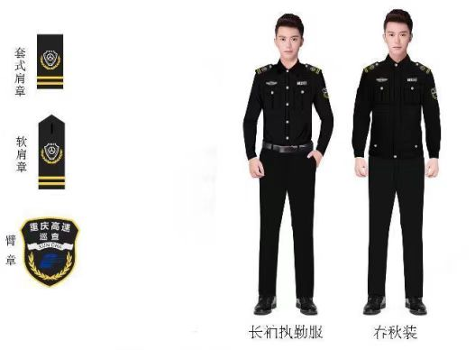  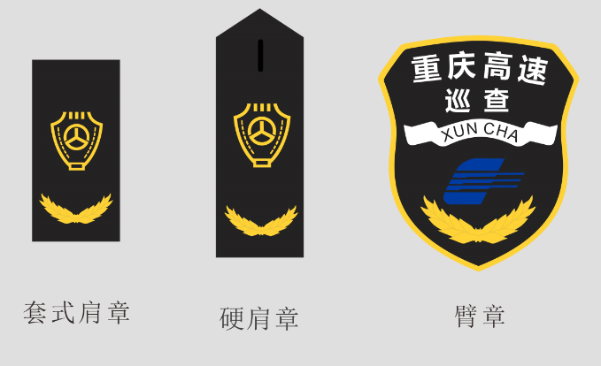

2 | 收费员、服务区协管、监控员、机电技工 | 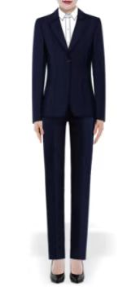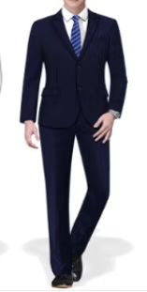
3 | 养护车驾驶员 | 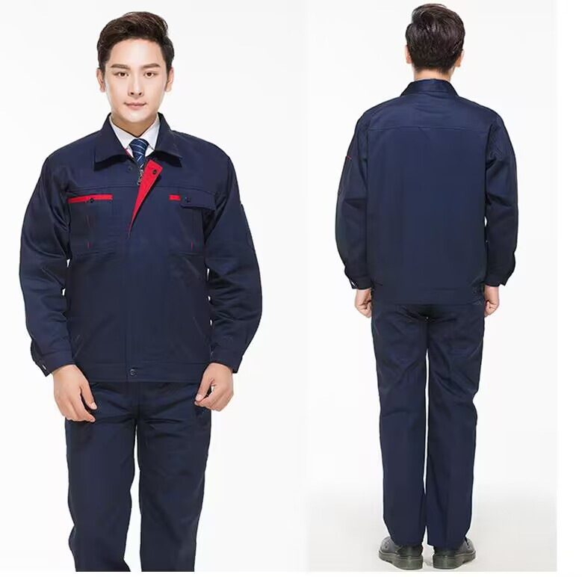

附件2：
报价书
致：重庆渝合高速公路有限公司
- 我方已仔细研究了重庆渝合高速公路有限公司2022年一线工勤岗春秋装工作服采购竞争性比选文件的全部内容，根据相关取费标准，愿意进行如下报价，并按约定实施。
（单位：元）
岗位 | 服装类别 | 套数 | 面料 | 上限单价（人） | 人数 | 数量 | 报价 | 备注
收费员 | 西装（含下装） | 2 | 精仿毛 | 720 | 171 | 342
服务区协管 | 西装（含下装） | 2 | 精仿毛 | 720 | 1 | 2
监控员 | 西装（含下装） | 2 | 精仿毛 | 720 | 9 | 18
机电技工 | 西装（含下装） | 2 | 精仿毛 | 720 | 2 | 4
路产巡查队员 | 春秋装套装、（含肩章、臂章、腰带） | 2 | 80%羊毛10%羊绒9.5%涤0.5%导电 | 880 | 10 | 20
路产巡查队员 | 长袖执勤服 | 2 | 100%棉 成衣免烫 | 880 | 10 | 20
养护车驾驶员 | 春秋装套装 | 2 | 80%羊毛10%羊绒9.5%涤0.5%导电 | 800 | 7 | 14
养护车驾驶员 | 内穿衬衣 | 2 | 100%棉 成衣免烫 | 800 | 7 | 14
总限价 |  |  | 146000
2．我方承诺在投标有效期内不修改、撤销竞争性比选响应文件。
3．我方在此声明，所递交的竞争性比选响应文件及有关资料内容完整、真实和准确。
4．在合同协议书正式签署生效之前，本报价书连同你方的成交通知书将构成我们双方之间共同遵守的文件，对双方具有约束力。

竞 标 人： （盖单位章）
法定代表人或其委托代理人： （签字）
地址：
邮箱：
电话：
邮政编码：
年 月 日

